Лабораторная работа №3
Примеры решения задач на графах с использованием пакета MathCad
(6 часов)
Цель работы: ознакомиться с решением задач на графах, используя пакет MathCad.
Теоретическая часть
Основные термины теории графов
Многие объекты, возникающие в жизни человека, могут быть смоделированы (представлены в памяти компьютера) при помощи графов. Например, транспортные схемы (схема метрополитена и т. д.) изображают в виде станций, соединенных линиями. В терминах графов станции называются вершинами графа а линии – ребра.
Графом называется конечное множество вершин и множество ребер. Каждому ребру сопоставлены две вершины – концы ребра.
Бывают различные варианты определения графа. В данном определении концы у каждого ребра – равноправны. В этом случае нет разницы где начало, а где – конец у ребра. Но, например, в транспортных сетях бывают случаи одностороннего движения по ребру, тогда говорят об ориентированном графе – графе, у ребер которого одна вершина считается начальной, а другая – конечной.
Если некоторое ребро u соединяет две вершины A и B графа, то говорят, что ребро u инцидентно вершинам A и B, а вершины в свою очередь инцидентны ребру u. Вершины, соединенные ребром, называются смежными.
Ребра называются кратными, если они соединяют одну и ту же пару вершин (а в случае ориентированного графа – если у них совпадают начала и концы). Ребро называется петлей, если у него совпадают начало и конец. Во многих задачах кратные ребра и петли не представляют интереса, поэтому могут рассматриваться только графы без петель и кратных ребер. Такие графы называю простыми.
Степенью вершины в неориентированном графе называется число инцидентных данной вершине ребер (при этом петля считается два раза, то есть степень - это количество «концов» ребер, входящих в вершину). Довольно очевидно, что сумма степеней всех вершин равна удвоенному числу ребер в графе. Отсюда можно посчитать максимальное число ребер в простом графе - если у графа n вершин, то степень каждой из них равна
n - 1, а, значит, число ребер есть n (n – 1) / 2. Граф, в котором любые две вершины соединены одним ребром, называется полным графом.
Также легко заметить следующий факт – в любом графе число вершин нечетной степени – четно. Этот факт называется «леммой о рукопожатиях» – в любой компании число людей, сделавших нечетное число рукопожатий всегда четно.
Пути, циклы, компоненты связности
Путем на графе называется последовательность ребер u₁, u₂, …u_{k}, , в которой конец одного ребра является началом следующего ребра. Начало первого ребра называется началом пути, конец последнего ребра - концом пути. Если начало и конец пути совпадают, то такой путь называется циклом.
Путь, который проходит через каждую вершину не более одного раза называется простым путем. Аналогично определяется простой цикл.
Граф называется связным, если между любыми двумя его вершинами есть путь. Если граф несвязный, то его можно разбить на несколько частей (подграфов), каждая из которых будет связной. Такие части называются компонентами связности. Возможно, что некоторые компоненты связности будут состоять всего лишь из одной вершины.
Понятно, что в графе из n вершин может быть от 1 до n компонент связности.
Деревья
Рассмотрим связный граф из n вершин. Какое минимальное число ребер может быть в нем?
Несложно построить пример графа, содержащего n - 1 ребро – например, можно взять одну вершину графа и соединить ее с n - 1 ребром. Нетрудно также понять, что в таком графе не должно быть простых циклов (иначе в простом цикле можно выбросить одно ребро и граф останется связным). Такие графы называются деревьями.
Деревом называется связный граф не содержащий простых циклов.
Нетрудно видеть, что в дереве нельзя удалить ни одного ребра, чтобы граф остался связным. Поэтому дерево является минимальным связным графом.
Основным свойством дерева является следующая теорема:
Дерево из n вершин содержит n - 1 ребро.
Эту теорему можно доказать математической индукцией по n, используя лемму о висячей вершине – в каждом дереве есть хотя бы одна вершина степени 1. Эту вершину можно удалить и далее применить предположение индукции для меньшего числа вершин.
Можно показать, что эквивалентны следующие определения дерева:
- Деревом называется связный граф не содержащий простых циклов.
- Деревом называется связный граф, содержащий n вершин и n - 1 ребро.
- Деревом называется связный граф, который при удалении любого ребра перестает быть связным.
- Деревом называется граф, в котором любые две вершины соединены ровно одним простым путем.
Очень часто в дереве выделяется одна вершина, называемая корнем дерева, дерево с выделенным корнем называют корневым или подвешенным деревом. Примером такого дерева является генеалогическое дерево.

Графы
К ним можно отнести словесное описание объекта (художественное вещества, статья о нём в словаре). Самым распространённым методом в создании информационной модели является метод описания.. Другим распространённым методом построения и визуализации информационных моделей является графы.
Граф-это отражение некоторого отношения установленного между фиксированными множествами. Из двух множеств в составляющих графа -одно это множество элементов (вершины) а другое множество связей между ними (линии произвольной конфигурации). Граф состоит из множества вершин x и связей между ними U, обозначается G(x,U).
Пример. Известно, что трое учеников учащихся в одном классе помогают друг другу по разным предметам. Изобразим граф отражающий отношение помощи учащихся:
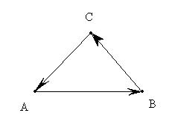
Если порядок соединения не важен, а важно то как они соединены, то такое соединение называют ребром графа А-В. Если важен порядок соединения вершин то такое соединение называют дугой графа и обозначают →.
Граф у которого вершины соединены дугами называют ориентированным. Граф у которого вершины соединены рёбрами называют неориентированным. Граф, вершины которого соединены и дугами и рёбрами называют смешанным.
Две вершины графа называют смежными, если они определяют дугу или ребро. Если вершина являются началом или концом дуги, то говорят, что вершина инцидентна дуге или ребру. Вершины не инцидентные никакому ребру или дуге называют изолированными.
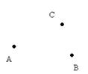
Вершина инцидентная только одному ребру или дуге называется висячей.
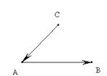
Ребро или дуга, граничными вершинами которой является одна и та же вершина называется петлёй.
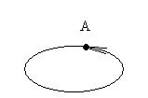
Виды графов.
Граф без петель и кратных рёбер (дуг) называется обыкновенным (простым, скелетным, графом Берже).
Граф без петель, но с кратными рёбрами (дугами называют мультиграфом).
Граф, соединённый только изолированными вершинами называется пустым или ноль графом.
Обыкновенный граф, в котором любые две вершины соединены ребром называются сльносвязанным или полным графом.
Части графов
Подграфом С графа G называют граф, образованный из графа G опусканием некоторых вершин и инцидентных им рёбер. Исходный граф по отношению к подграфу является надграфом.
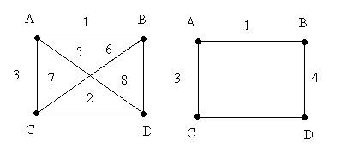

Если в результате преобразований число вершин осталось прежним, но были опущены некоторые ребра (дуги)/, то вновь образованный граф считают частичным графом (субграфом) исходного графа.
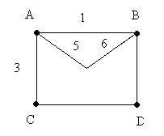
Данный граф является субграфом графа 1, а исходный граф 1 является сверхграфом.

Маршруты
Маршрут определяется как некоторая последовательность ребер, в котором граничные вершины двух соседних ребер совпадают, например, последовательность ребер 1, 4, 8, 6 – маршрут.
Маршрут, все ребра которого разложены, называется цепью, например.
Замкнутая цепь – это цепь возвращающаяся в ту же вершину, из которой начиналась и она называется циклом.
Граф, любая пара вершин которого может быть соединена маршрутом, называется связным, например, 1-3 – связные.
Несвязный граф представляет собой совокупность отдельных частей (подграфов) называемых компонентами связности, например:
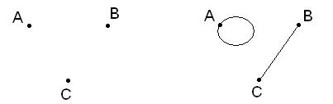
Связный граф не создающий циклов, называется деревом, например:
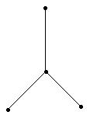
Дерево имеет n вершин, соединенных n-1 ребром.
Несвязный граф, компоненты которого являются деревьями, называется лесом, например:
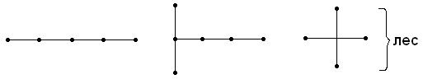
Пример решения задачи
Задача 1 - Построить граф отношения «x+y<=7» на множестве М={1,2,3,4,5,6}. Определите его свойства.
РЕШЕНИЕ: Построим граф G(X) c множеством вершин X={X_{i}=i, i=1,..,6}, причем две вершины X_{i} и X_{j} соединяются ребром тогда и только тогда, когда X_{i}+X_{j}<=7. Поскольку отношение «x+y<=7» симметрично, граф G(X) неориентированный.
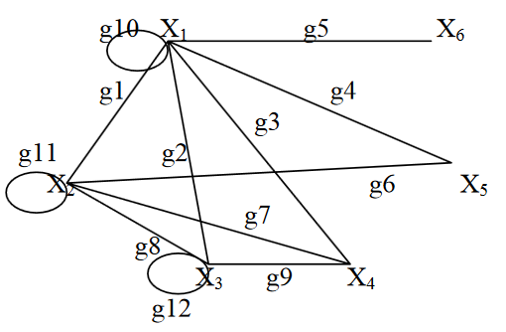
Построим матрицу смежности (вершин).
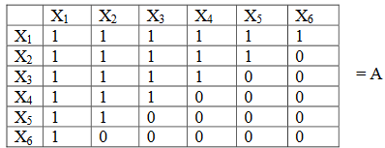
Здесь элемент A_{ij} обозначает число ребер, идущих из вершины X_{i} в вершину X_{j}. Поскольку наш граф неориентированный, матрица смежности симметрична.
Построим матрицу инциденций (ребер).
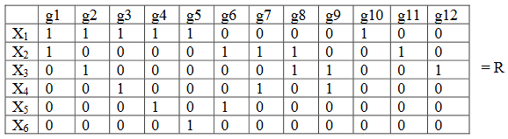
Здесь элемент R_{ij} равен 1, если вершина X_{i} инцидентна ребру gj и 0 иначе.
Построим матрицу расстояний
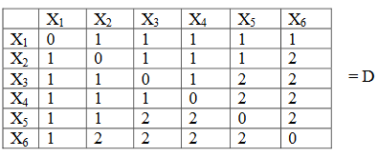
Здесь элемент D_{ij} обозначает длину кратчайшего пути из вершины X_{i} в вершину X_{j}. Поскольку наш граф неориентированный, матрица расстояний симметрична.
Найдем вектор удаленности d, каждая компонента которого определяется как 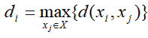 ( максимальное расстояние от вершины Xi до любой другой вершины). Вектор удаленности d=(1,2,2,2,2,2).
Центром является вершина X₁, так ей соответствует наименьшая удаленность (1=d₁<d_{j}, j=2,..,6).
Периферийные вершины: X₂, X₃, X₄, X₅, X₆, так как им соответствует наибольшая удаленность (d_{j}=2, j=2,..,6).
Радиус графа G(X) – это удаленность центра, r(G)=1.
Диаметр графа G(X) – это удаленность периферийных вершин, Diam(G)=2.
Найдем числа внутренней и внешней устойчивости графа.
Наибольшее множество внутренней устойчивости для нашего графа имеет вид S={X₄, X₅, X₆}(при добавлении любых других вершин будем получать смежные вершины).
Соответственно, число внутренней устойчивости графа G(X) равно card(S)=3.
Наименьшее множество внешней устойчивости для нашего графа имеет вид T={X₁} (так как любая другая вершина (не принадлежащая Т) соединена с вершиной X₁ из Т). Число внешней устойчивости графа G(X) равно card(T)=1.
Задача 2 - Нужно построить график выражающий зависимость матрицы от матрицы.
С помощью функций DrawG() можно сформировать две матрицы.
В одной матрице будут записаны координаты начала и конца ребер графа по оси ординат, а в другой матрице координаты начала и конца ребер графа по оси абсцисс. А с помощью функции DrawS() можно сформировать две матрицы, содержащие координаты стрелочек. Таким образом используя эти четыре матрицы можно построить искомый граф. Вершины графа будут обозначены кружочками, а ребра - прямыми. Причем вершины графа будут располагаться по окружности и по порядку(вершина с номером 1 будет находиться посередине графика в его наивысшей, смотря по оси Y, точке). Программа предназначена для работы с графами, не содержащими петель и заданными матрицей смежности.
Matrix() - эта функция используется для генерации произвольного ориентированного графа, не содержащего петель, заданного матрицей смежности. Входными данными для функции является количество вершин генерируемого графа.
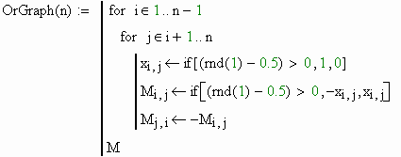
Функция DrawG() формирует две матрицы, каждая из которых содержит n столбцов (где n - количество ребер) и две строки. Элементы, находящиеся в одноименных столбцах, являются координатами двух смежных вершин (в одной матрице содержатся x-координаты, а в другой y-координаты). Входными данными для функции является матрица смежности.
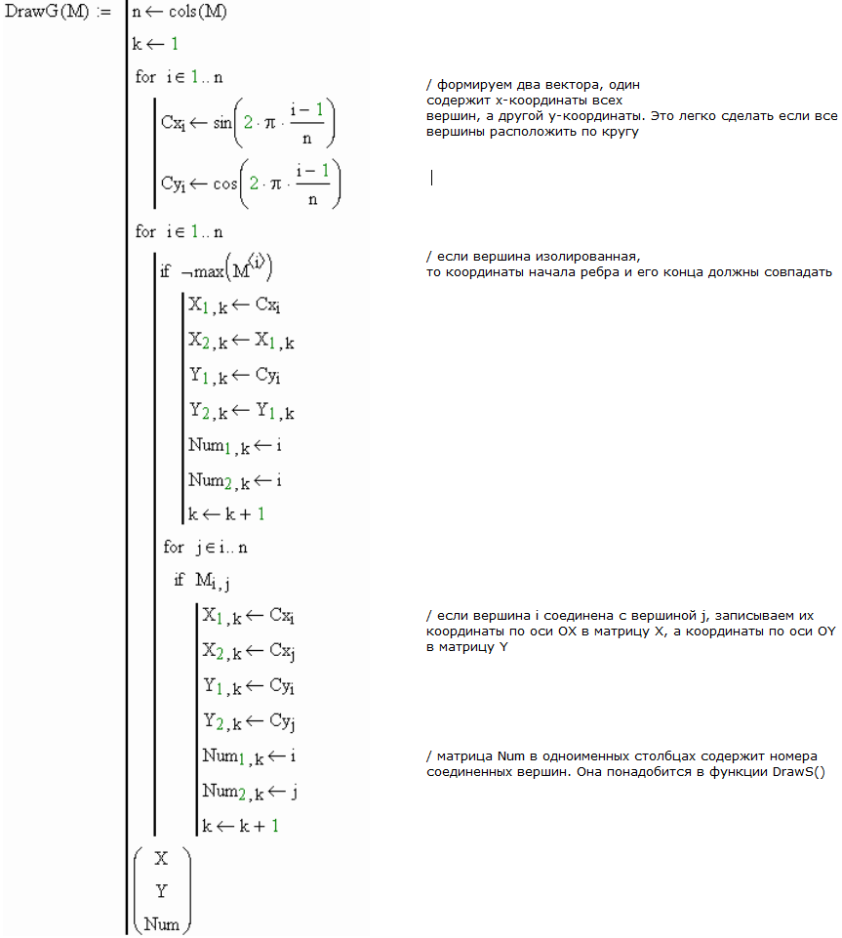
Функция DrawS() формирует две матрицы, которые содержат координаты стрелочек, с помощью которых выделяется направление дуги в ориентированном графе.
Для реализации задачи в данной функции используется сдвиг начала координат и поворот системы координат на некоторый угол.
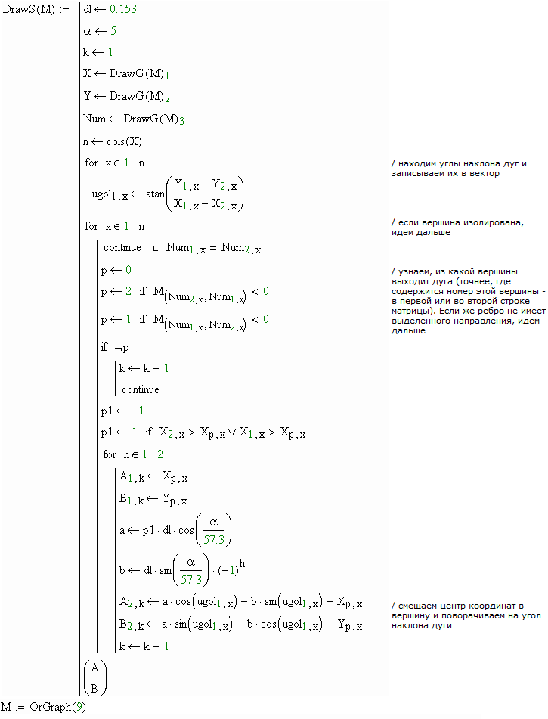
В результате получаем ориентированный граф зависимости матрицы от матрицы.
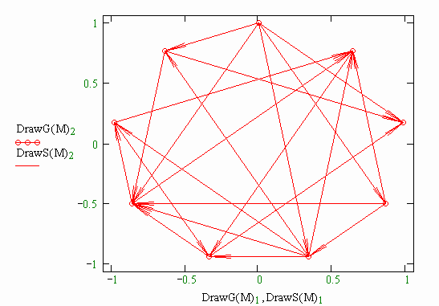

Задания для самостоятельной работы
Задача 1 - Построить граф отношения «x-y<=z» на множестве М={1,2,3,4,5,6,…n}. Определите его свойства.
Вариант 1 - Построить граф отношения «x-y<=9» на множестве М={1,2,3,4,5,6,7}. Определите его свойства.
Вариант 2 - Построить граф отношения «x-y<=23» на множестве М={1,2,3,4,5,6,7,8}. Определите его свойства.
Вариант 3 - Построить граф отношения «x-y<=54» на множестве М={1,2,3,4,5,6,7,8,9}. Определите его свойства.
Вариант 4 - Построить граф отношения «x+y<=42» на множестве М={1,2,3,4,5}. Определите его свойства.
Вариант 5 - Построить граф отношения «x+y<=54» на множестве М={1,2,3,4,5,6,7,8}. Определите его свойства.
Вариант 6 - Построить граф отношения «x*y<=35» на множестве М={1,2,3,4,5}. Определите его свойства.
Вариант 7 - Построить граф отношения «x*y<=82» на множестве М={1,2,3,4,5,6,7}. Определите его свойства.
Вариант 8 - Построить граф отношения «x*y<=45» на множестве М={1,2,3,4,5,6,7,8}. Определите его свойства.
Вариант 9 - Построить граф отношения «x/y<=93» на множестве М={1,2,3,4,5,6,7}. Определите его свойства.
Вариант 10 - Построить граф отношения «x,y<=45» на множестве М={1,2,3,4,5,6}. Определите его свойства.
Вариант 11 - Построить граф отношения «x/y<=23» на множестве М={1,2,3,4,5,6,7,8,9}. Определите его свойства.
Вариант 12 - Построить граф отношения «x/y<=19» на множестве М={1,2,3,4,5}. Определите его свойства.
Вариант 13 - Построить граф отношения «у-х<=35» на множестве М={1,2,3,4,5,6,7}. Определите его свойства.
Вариант 14 - Построить граф отношения «у*х<=54» на множестве М={1,2,3,4,5}. Определите его свойства.
Вариант 15 - Построить граф отношения «у/х<=62» на множестве М={1,2,3,4,5,6,7,8.9}. Определите его свойства.
Задача 2 - Построить граф выражающий зависимость матрицы от матрицы, как указано в примере.
Вариант - Задание для всех вариантов.

Контрольные вопросы
- Что называется графом? ориентированным графом?
- Что называется вершинами графа? ребрами?
- Какие ребра и какие вершины графа называются смежными?
- Какой граф называется мультиграфом?
- Какой граф называется полным? дополнением?
- Что называется петлей? цепью? циклом? путем в графе?
- Какой граф называется деревом?
- Что называется суммой графов? пересечением? композицией?
- Что называется транзитивным замыканием графа? декартовым произведением графов?
- Что называется степенью графа?

